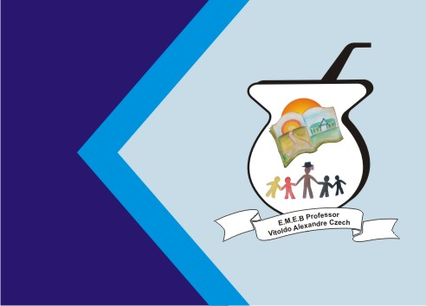
Secretaria Municipal de Educação
E.M.E.B. Professor Vitoldo Alexandre Czech
Diretora: Lucélia Aparecida Gabrielli
Assessora Pedagógica: Maria Claudete T. Gervásio
Assessora Administrativa: Rosane Eva Bucco
Professora Marilene A. de Oliveira
Disciplina: Artes
3º ano matutino – 28/09/2020

Historia da Arte (somente para leitura)
A história da arte do Brasil é toda a manifestação de arte que ocorreu desde o período anterior a colonização. As primeiras manifestações artísticas do Brasil ocorreram muito antes dos portugueses desembarcarem em terras brasileiras. As formas artísticas mais antigas foram encontradas no Piauí, são pinturas rupestres e têm cerca de 15.000 anos.
Pesquisas confirmam vários registros de formas de arte na pré-história brasileira. Na Paraíba foram encontradas pinturas com 11.000 anos. Em Minas Gerais, existem registros de arte rupestre que se destacam pelos seus raros desenhos em formas geométricas, datados entre 2.000 e 10.000 anos atrás. Utilizava-se também ossos, argila, pedra e chifres para a produção de objetos utilitários e cerimoniais, demonstrando uma preocupação com a estética.
Já a arte indígena se destaca principalmente na região amazônica onde fabricavam objetos de enfeite e de cerâmica, se destacando os vasos antropomorfos e zoomorfos, e as estatuetas de terracota. Vale apontar também a produção de cerâmica da costa maranhense e do litoral baiano. Outras formas de arte indígena foram: a pintura corporal, a arte plumária e os trançados.
Após a colonização, o Brasil recebeu diversas influências. Os holandeses influenciaram muito a arte na região de Pernambuco, os africanos que vieram como escravos também influenciaram muito na cultura popular brasileira, com músicas, danças, comidas típicas, etc.
O estilo Barroco foi introduzido pelos missionários católicos no séc. XVII. Como no Brasil não havia grandes mecenas (patrocinador) para financiar a artes profanas e a religião exercia grande influência no cotidiano, esses dois fatores fizeram com que a maioria do legado Barroco fosse deixado pela igreja
O Barroco brasileiro foi uma forma de arte funcional, tinha por objetivo facilitar a doutrina católica e a absorção dos costumes europeus. Na literatura os principais artistas foram Gregório de Matos e Padre Antônio Vieira, e nas artes plásticas foram Aleijadinho e Mestre Ataíde. Na arquitetura se manifestou principalmente no Nordeste e em Minas gerais, apesar de ter traços por todo país.
O Neoclassicismo superou o estilo Barroco no começo do séc. XIX, quando a corte portuguesa, que estava instalada no Brasil, fez do neoclassicismo um estilo oficial. Com a fundação da Escola Real de Ciências, Artes e Ofícios, o estilo começou a ser ensinado de forma acadêmica. A Semana de Arte Moderna em 1922 foi o marco inicial do modernismo no Brasil, influenciando principalmente a literatura e as artes plásticas.
BOA LEITURA!!!!!

